本服是GM 上学时随意开的公益服。
什么都不图，只要群里活跃就行！！！！！

本服公益不花钱 有钱的大佬留着 10块钱开100个CDK直接毕业！

100块钱开1000个CDK直接超越GM

本服还有圣者遗物礼盒 里面只有定制！！！！！
新手起步

1：在进入游戏后，点击赛利亚完成任务，如下

本服超爽耐玩 无CD 爆装材料结合服！！！
超多 光环 装扮 遍地DIY特效
抽奖盒子一毛钱一个 赠送最高十倍的消费证明
不为赚钱 职位让大家看到团队的努力！
86微变爆装耐玩材料结合版本！
等级随意修改 只是为了玩特色！
【底板：原新大陆模块底板改编】
新增：希洛克全套副本/永恒大陆副本/未央副本/黑鸦之境等 超强爆装材料服！
新增特色 福利地图 新手上线就是砍！
新增特色 福利地图 掉落定制顶级不是梦！
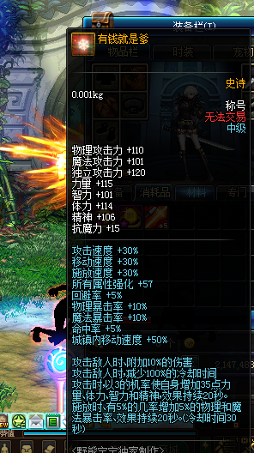亚房间左下角完成瞬间移动药剂（如下图）
2：吃满级飞天书升级到86级转职，职业相对平衡，每个职业都有，上线就送牛逼的武器和防具 称号 首饰 光环等

本服新增超多大地图 魔兽 魔界 希洛克 未央 黑鸦之境 永恒大陆 奥兹玛副本待开放 星空副本 烈狱副本等 超多地图玩法 长久耐玩
本服主打异界特效装备 宝珠 灵石
满屏技能不是梦 胡里花哨的技能比比皆有！

上线就送无CD 称号 本服所有称号均达到无CD
完美阐释什么叫爽翻天

抽奖低至一毛钱
抽奖送消费证明
只送10倍奖励！~
本服没有CDK
一毛盒子开翻天

首冲 九块九 获取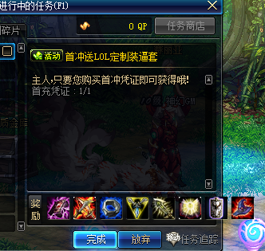

3：穿上新手套以后 就可以去转职觉醒了 都在对应的NPC接任务无条件完成即可
注意：新手切记要在转职觉醒之后完成QP点任务 否则转职完毕后系统吞掉了
移动药水点击赛利亚房间的梦娜完成即可

打开对应的职业武器，穿上新手赠送的白夜荒火套，赠送的悲鸣首饰（注意不要上来就丢了 GM不补的）
本服没有女鬼剑啦 现在是女鬼的样子 暗夜使者的原版！
太强了 导致可以无视任何怪物属性 所以改回来了！
关于三觉的问题： 无CD之后的三觉 属性过于变态~删除了！

~

4：转职完成后在赛利亚房间即可10金币购买SP和TP书 吃满点满技能，然后在商城道具类里面购买红字增幅书打上装备就可以开始刷图了展示
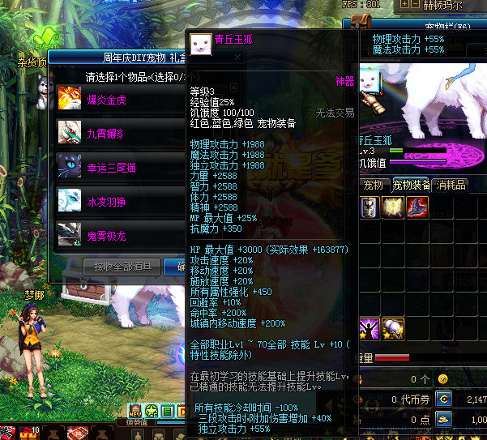
注：本服的通用基础材料是大饼
通用材料是 分解SS装备 流通货币 大饼 等 超多材料！

5：首先建议新手去刷发电站深渊爆率非常高
魔刹石也是本服的前期材料门票之一
前期几乎免门票！ 谁玩DNF不搬点砖呢~

BOSS掉落大量的魔刹石+稀有武器系列~！

6：有了流通货币就可以去刷超级定制武器了 （地图内直接爆）
魂牛yyds（永远的神）
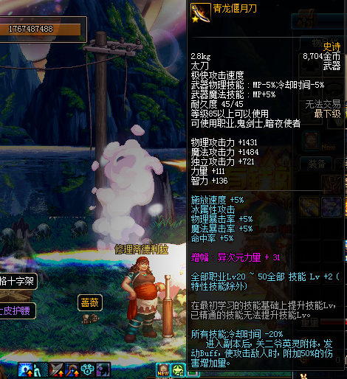
镇魂武器在素喃通过移动药水或者飞机传送即可
厂深渊一张门票）进去刷图 定制武器属性还比较可观 强烈建议大家爆一个带着（充值大佬请无视）

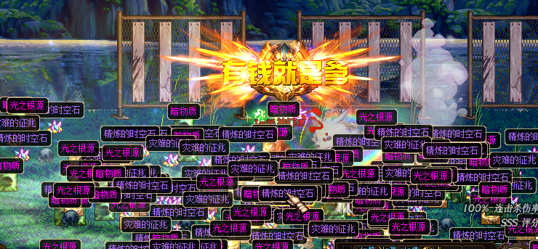
素喃爆率超高 满足一切日常需求的材料 所以这个图也是玩家必刷图之一 以上材料充值大佬都是需要拿来做装备 当然也可以自己留着做装备用 需求量非常大 每天有专门材料商收购 请大家放心屯放心刷
搬砖建议图之一，材料价格贵，找群里大佬换取大饼用

物价表一
3：关于武器防具首饰等升级
中级防具和无尽贪食首饰在苍穹贵族号 次顶级装备兑换商

刷图顺序 格蓝迪 → 魂牛（搬砖圣地）→ 安图恩 → 卢克 →
超时空→风筝NPC旁边有一个地图可以进去 LOL定制副本
→ 百级地图 等 希洛克等~

在这里都不多说了 没什么过多的展示 太多了！！！！！！！游戏里见面吧！！！
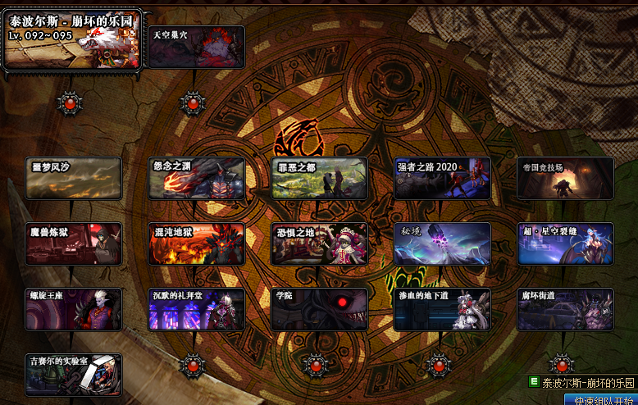
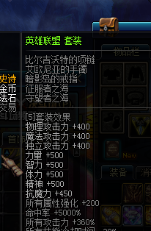
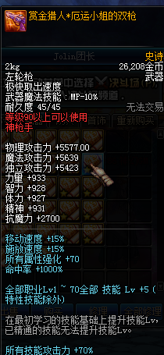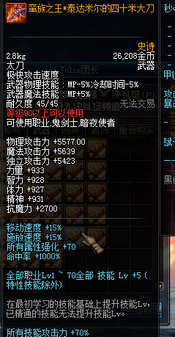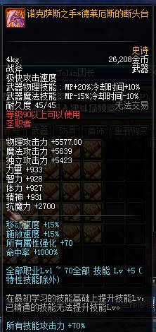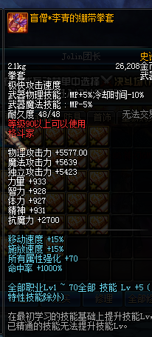

等等 全职业武器具备！！！
武器的升级路线为
巨龙（格蓝迪BOSS掉落）→定制LOL魂牛BOSS（素喃）→魔爆（安图恩）→圣耀武器 卢克→地狱拓荒者（最后防线假面骑士/抽奖）→普雷（天界支援兵/抽奖/累积充值）→LOL顶级武器（赫顿玛尔诺顿左侧进入 Jolin团长）→神话武器（智慧的引导门口）→神话二阶武器（智慧的引导门口）

防具的升级路线为
新手套（上线送）→幻想空域（素喃艾丽丝）→星空之源套装（苍穹贵族号次顶级装备兑换商）→陨星之尘（克洛斯诺岛超时空防具制作）→星落云散（最后防线天界支援兵）→星灭光离（赫顿马尔诺顿左侧进入Jolin团长）→神话一二阶套装（福胖胖右侧进图卡兰蒂斯/累积充值任务）→沉睡噩梦顶级套（月光酒馆/非卖品）

首饰的升级路线为
悲鸣首饰（上线送）→首冲送LOL定制套/无尽贪食、回忆最美（抽奖）→无尽贪食（安图恩掉落）/寒影无尽贪食（抽奖）→黑洞首饰（最后防线 假面骑士制作/抽奖）→神魂首饰（赛利亚房间左侧小狗/抽奖/累积充值任务）→暗黑之潮（普雷）首饰（最后防线 天界支援兵/抽奖/累积充值任务）→LOL首饰（赫顿马尔诺顿左侧进入Jolin团长）→神话首饰（福胖胖右侧进图卡兰蒂斯）

左右槽升级路线为
回忆套（不能升级）→无尽左右（智慧引导爆/抽奖）→黑洞左右（最后防线 假面骑士制作/抽奖）→神魂左右（赛利亚房间左侧小狗/抽奖/累积充值任务）→暗黑之潮（普雷）首饰（最后防线 天界支援兵/抽奖/累积充值任务）→LOL左右（赫顿马尔诺顿左侧进入Jolin团长）→神话军神左右槽（福胖胖右侧进图卡兰蒂斯/抽奖/累积充值任务）
（↑↑部分装备套装效果展示）
关于最顶级装备地图等
注：以下地图难度非常大 胆小不要尝试 垃圾装备不要尝试
1：通过领取强者之路等16个地图 每日通关后可以获得制作顶级非卖品的装备必备材料以及日常需求物品 地图消耗门票后通关击杀boss即可完成任务

本服任务可以不需要打怪完成 开挂的玩家可以一键完成
然后 你的号的材料当做每晚给大家的发的福利~多劳多得哟~
2：索西亚处兑换终极魔兽阶梯门票进入魔兽1-5阶地图 地图内随机爆出制作顶级噩梦套的材

3：领取巅峰夺宝任务 通过超时空门票进入酒馆夺宝地图 完成后奖励称号勋章 通过称号勋章兑换升级本服最顶级的白嫖称号（属性堪比定制）

门票

上图为门票一览图
爱丽丝之歌（魂图门票）=流通货币x50个＋20W金币
安图恩门票=魔刹石x50个（直接进图）
卢克门票=魔刹石x100个/王座150个（直接进图）
超时空门票=大饼x100 + 暗物质x100 + 光之根源x100
普雷六阶段门票=超时空门票x1 +流通货币x1000 +暗物质x200 光之根源x200+大饼x100
智慧的引导门票（超级福利地图）=5000魔刹石+500大饼
跨界之门门票=超时空门票x2+灾难x300 +暗物质x300 +光之根源x300
魔兽阶梯门票=大饼x500+充值证明x20+阿拉德之石x50+光之根源x50+镇魂石x50
希罗克门票=大饼×100+暗物质×200+光根×200+灾难×50+新大陆流通货币×350+充值证明×2加阿拉德之石×30+皮鞭×30

材料

NPC
攻略至此结束 感谢大家的支持陪伴 更多好的意见建议可以联系我们的
大家有问题反馈给GM就可以了~或者直接在群里说，GM会进行统计的哦~
开挂的一定要多刷图哟~
只有你开的够强大 晚上的福利就会越好~加油宝贝！~

